Colegio Internacional de Valladolid
Solchaga. 47008 Polígono de Arcas Reales 983.458267
http://es.colegiointernacionaldevalladolid.com/actividades-culturales/
El Colegio Internacional de Valladolid ocupa una parcela de 15.000 m2 situada al lado de la ronda interior sur en su paso por el polígono de Argales, cerca de las principales arterias de la ciudad.
Nuestro campus consta de cuatro edificios, patios de recreo y canchas deportivas, con amplias zonas verdes que dan al entorno un ambiente atractivo en primavera y verano.
Un comedor con capacidad para más de 200 comensales, con cocina de terminación para la preparación in situ de los platos principales, permite atender a nuestros alumnos en tres sesiones, según las distintas etapas educativas.
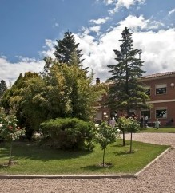

Identidad
El Colegio Internacional de Valladolid, Sociedad Mercantil de Responsabilidad Limitada, fue fundado en 1995 por un grupo de padres y madres que buscaban, para sus propios hijos, una educación bilingüe de calidad.
- En el año 2007 se constituyó la Fundación Colegio Internacional de Valladolid para la Educación, la Cultura y el Deporte, vinculada al Colegio Internacional de Valladolid S.L., cuyo objetivo principal es prestar diversos servicios en beneficio de los alumnos del Centro.
- El Colegio Internacional de Valladolid es un colegio privado y no-confesional, de enseñanza reglada bilingüe en inglés y español, que imparte los Ciclos de E. Infantil (de 3 a 5 años), de E. Primaria y de E. Secundaria Obligatoria.
- El aspecto más distintivo del Colegio Internacional radica en su programa de inmersión lingüística. La enseñanza bilingüe y el empleo diario de dos idiomas permite a los alumnos expresarse en inglés y español, oralmente y por escrito, con fluidez y naturalidad, a la vez que facilita el acceso a dos mundos culturales de primera magnitud. Por ello, nuestro Colegio imparte una proporción importante de las áreas curriculares en inglés.
- Para calibrar su progreso lingüístico, ofrecemos a nuestros alumnos a partir 2º de E. Primaria la oportunidad de presentarse a los exámenes internacionales de Cambridge.
- Así pues, destacamos las siguientes características de nuestro Centro:
- . Fundado en 1996, el Colegio Internacional es centro bilingüe español/inglés pionero de Valladolid
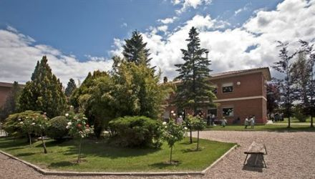
La Enseñanza
. La enseñanza, con la Excelencia como objetivo, se realiza dentro del marco de la Ley Española de Educación
. Fomento de la enseñanza bilingüe y el empleo diario de dos idiomas, oralmente y por escrito
. Grupos reducidos de alumnos
. Preparación para los Exámenes de Cambridge ESOL, con excelentes resultados. El Colegio es además"Cambridge ESOL Exam Preparation Centre" oficial
. Participación de nuestros alumnos en intercambios internacionales
. Organización de conferencias, talleres y actividades culturales dirigidas a alumnos y padres
. Una amplia oferta de actividades extraescolares deportivas y culturales
. Organización periódica de conciertos
. Cursos de verano para los más pequeños en épocas vacacionales
. Presencia de una enfermera escolar durante toda la jornada.
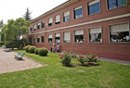
Organización
- El centro cuenta además con un pionero sistema de Aula Educativa Virtualizada implantado en la ESO. El sistema, puesto en marcha con la colaboración de la empresa INDRA y la asistencia técnica de IRBSistemas, incluye máquinas virtuales ubicadas en dos potentes servidores instalados en el Colegio, a los que están conectados los netbooks de los alumnos. De esta manera se crea una red segura, limpia y siempre bajo el control de los docentes. Esta herramienta permite trabajar en conexión con las pizarras interactivas y desde casa a través de la red y favorece un despliegue mayor de materiales escolares, y mayor rapidez en la realización de las tareas.
- El Colegio Internacional de Valladolid ocupa una parcela de 15.000 m2 situada al lado de la ronda interior sur en su paso por el polígono de Argales, cerca de las principales arterias de la ciudad. Nuestro campus consta de cuatro edificios, patios de recreo y canchas deportivas, con amplias zonas verdes que dan al entorno un ambiente atractivo en primavera y verano.
- Cuenta además con un comedor con capacidad para más de 200 comensales, con cocina de terminación para la preparación in situ de los platos principales, permite atender a nuestros alumnos en tres sesiones, según las distintas etapas educativas
Ideario
- El Colegio Internacional se define como centro no-confesional, pero el concepto de laicidad no implica una desatención hacia los valores fundamentales de la persona y su relación con los demás.
- Al margen de la instrucción moral o religiosa que el alumno puede recibir en el entorno familiar o en las clases de Religión (si lo desea), o de Convivencia que recibe en el propio Centro, nuestro Colegio entiende que los alumnos deben profundizar en valores como la veracidad, la honestidad, la lealtad, el esfuerzo y el respeto que caracterizan a la persona que se considera “educada”, en todos los sentidos de la palabra.

Calidad Educativa

La labor de los psicólogos es necesaria en los centros escolares porque la psicología educativa es fundamental en el proceso de aprendizaje de los alumnos. Algo más necesario aún en una sociedad de inteligencias múltiples, que justifica aún más la disciplina de la Psicología Educativa.
Ésta ha de ser puente entre la enseñanza tradicional y los nuevos sistemas de aprendizaje, incluidas las nuevas tecnologías y las nuevas herramientas docentes, haciendo necesario "consolidar" la figura del psicólogo educativo como elemento no docente y sí facultativo.
En este contexto, nos gustaría resaltar la especial atención que el Colegio Internacional dedica a este campo, con el objetivo de tratar a sus alumnos de una manera individual y personalizada, adaptándose a las características de cada uno de ellos. Así, desde el Departamento de Orientación se ofrece una respuesta educativa adecuada para cada caso, llevada a cabo por un equipo multidisciplinar formado por una psicopedagoga, una logopeda y una especialista en Educación Especial.
Entre las funciones que lleva a cabo la psicopedagoga, Carolina Blanco, se encuentran la atención a la diversidad: líneas de intervención para aquellos alumnos que presenten o puedan presentar Necesidades Educativas Especiales en cualquier etapa educativa (Infantil, Primaria, Secundaria); la orientación académico-profesional: asesoramiento y guía para la toma de decisiones de los alumnos que se encuentran al final de la escolaridad obligatoria o la colaboración y participación en el Plan de Acción Tutorial: intervención con grupos de secundaria y colaboración con sus tutores y familias.
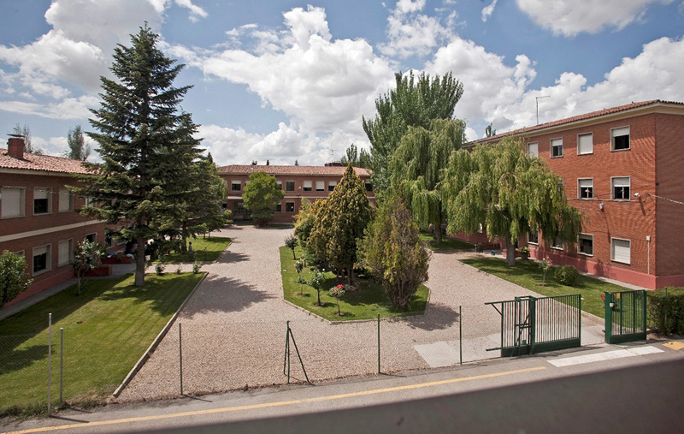
Por su parte, Yolanda Bezos, logopeda del Colegio Internacional trabaja con niños desde 1º de Infantil hasta 6º de Primaria, valorando las características y dificultades que puedan presentar, con el objetivo de realizar un tratamiento específico para cada caso. Los aspectos del lenguaje que se tratan de manera personalizada son: retraso del lenguaje, dislalias (articulación incorrecta de alguno de los fonemas que componen el registro fonológico del castellano) y lecto-escritura, ofreciendo orientación a aquellos padres cuyos hijos presenten otras patologías del lenguaje como tartamudez o disfonía.
Por último, se encuentra Isabel Portillo Doña, especialista en Educación Especial. El Aula de Educación Especial es uno de los recursos que el Colegio Internacional pone al servicio del alumnado con dificultades de aprendizaje y/o con necesidades educativas especiales.
Además, el departamento de Orientación, contando con una preparación específica, trabaja en equipo con el profesorado que atiende directamente al alumnado, para ofrecer una respuesta educativa adaptada a las necesidades de dichos alumnos.
La tarea fundamental del Aula de apoyo, por lo tanto, es proporcionar a dichos alumnos el refuerzo pedagógico necesario para la consecución, con éxito y en base a sus posibilidades, de su proceso de enseñanza-aprendizaje, favoreciendo en todo lo posible el máximo desarrollo de sus capacidades.
En dicho refuerzo cabe destacar la autonomía personal, la comunicación y las Técnicas Instrumentales Básicas (lecto-escritura y lógico-matemática).
Así pues, el Colegio Internacional apuesta por la psicología educativa en sus diferentes ramas como un refuerzo fundamental en el proceso de aprendizaje y desarrollo personal de sus alumnos.
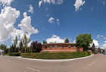

Servicios

El Colegio Internacional de Valladolid comprende la importancia de reforzar el servicio educativo ofrecido, a través de la prestación de una serie de servicios de valor añadido.
Así, la oferta del Centro incluye la organización de rutas de transporte escolar, para facilitar el acceso al Centro y un servicio de comedor, contando con una cocina de terminación.
Para aquellos que lo necesiten, el Colegio también ofrece un servicio de madrugadores, y la presencia en el Centro de una enfermera escolar durante toda la jornada lectiva.
La uniformidad también es un aspecto importante para la imagen de nuestro Colegio, e incluye un traje para diario, y otro para los días en los que los alumnos practican deporte.
Para los alumnos de la ESO, el Colegio Internacional cuenta con un pionero sistema de Aula Educativa Virtualizada, que incluye la utilización de netbooks por parte de los alumnos
En enero de 2011, el Colegio Internacional estrenó un proyecto pionero de aulas virtualizadas, creado con la colaboración de INDRA y la asistencia técnica de IRB Sistemas
El proyecto de 'Aulas Educativas Virtualizadas' supone un paso adelante en el reto de acercar las nuevas tecnologías al entorno educativo, mediante la creación de máquinas virtuales en dos potentes servidores, a los que están conectados los netbooks de los alumnos de la ESO.
De esta manera se crea una red segura, limpia y siempre bajo el control de los docentes, que logra evitar los problemas que el uso de portátiles ha generado en los centros escolares (virus, programas borrados, proliferación de cables en el aula, etc.), y que han requerido un seguimiento técnico permanente.
Esta nueva herramienta permite trabajar en conexión con las pizarras interactivas y desde casa a través de la red y favorece un despliegue mayor de materiales escolares, y mayor rapidez en la realización de las tareas.
La informática no sustituye la labor del profesor, sino que la complementa. Tampoco sustituye el uso tradicional de papel y bolígrafo. Se trata de un complemento práctico, dinámico, y lleno de potencial para nuestros alumnos.
Con este tipo de alternativas, el Colegio Internacional evoluciona para adaptarse más a las necesidades de los docentes, que demandan un acercamiento real de la informática e Internet a sus aulas, introduciendo el ordenador y la informática como una herramienta polivalente.
Poster_Aula_Educativa_Virtualizada.pdf
Referencias en prensa:
- Reseña publicada en la revista especializada Magisterio: Revista_Magisterio.pdf
- Artículo en totemguard.com: Los_Netbooks_Virtualizados.pdf
- Entrevista con el director del Colegio Internacional en totemguard.com: Entrevista_Colegio_Internacional_Valladolid.pdf
Bilingüismo
Múltiples estudios internacionales avalan el hecho de que la manera más eficaz de impartir un segundo idioma se encuentra en su empleo para la adquisición de contenidos curriculares en la etapa escolar. La conclusión unánime de los investigadores, entre ellos miembros del departamento UVA/LAL (Language Acquisition Learning) de la Universidad de Valladolid es que el aprendizaje curricular en un segundo idioma no sólo no dificulta la adquisición de dichos contenidos sino que la potencia, además de aumentar la sensibilidad del alumno hacia su propia lengua materna.
Una de las tesis fundamentales de UVA/LAL, que colabora con el Colegio Internacional en su trabajo de investigación, es que el proceso de adquisición lingüística por medio del bilingüismo curricular produce una suerte de "sedimentación" por la que la acumulación de conocimientos a lo largo de las distintas etapas escolares produce en el alumno en edad madura un bilingüismo real y eficaz.
Más allá de los beneficios educativos y de formación para nuestros alumnos, cabe resaltar otros beneficios a largo plazo ligados al bilingüismo. Así, un equipo de científicos del Instituto de Investigación Rotman, en Toronto (Canadá), ha demostrado que quienes hablan de manera frecuente dos o tres idiomas durante varios años tardan hasta cinco años más en mostrar los síntomas que afectan a las funciones mentales (Alzheimer, pérdida de memoria, confusión y dificultades para resolver problemas y planificar). Ver más información al respecto en este link.

Actividades
La Semana Cultural forma parte integral del proyecto educativo del Colegio Internacional, y en los últimos años personajes importantes de la vida literaria, científica, artística, deportiva y política de la ciudad han visitado el Colegio para compartir con nuestros alumnos su experiencia profesional.
El Alcalde de Valladolid D. Francisco León de la Riva, el Presidente de la Cámara de Comercio e Industria de Valladolid, José Rolando Álvarez, escritores como el Premio Cervantes José Jiménez Lozano, artistas como Gonzalo Martín Calero, la Directora del Museo de la Ciencia de Valladolid, además de deportistas internacionales de élite, han cautivado a sus oyentes con la visión de la vida propia de cada cual.
La Semana Cultural es anfitriona también de ferias del libro en inglés y español, teatro, exhibiciones deportivas y musicales, y un sinfín de actividades enriquecedoras y estimulantes.

